ИГРА “КАК? ВОТ ТАК!”
(3-4 лет, II младшая группа)

Предлагаемая игра поможет детям быстрее освоить музыкально-ритмические движения и элементы народного танца. Благодаря четкому ритмическому строению диалога между взрослым и детьми, образным сравнениям, малыши начинают самостоятельно выполнять движения уже после одного-двух показов. Лучше, если стихи, положенные на какой-либо мотив, будут пропеваться взрослым, в этом случае и дети, подражая взрослому, будут стараться отвечать нараспев.

Взрослый. Как фонарики горят?
Дети. Вот так, вот так!
(Дети вращают кистями рук, поднятыми над головой.)
Руки полочкой лежат –
Вот так, вот так!
(Покачивают перед грудью руками, положенными одна на другую.)
Как тарелочки стучат?
Вот так, вот так!
(Выполняют хлопушки «тарелочкой».)
А пружиночки скрипят?
Вот так, вот так!
(Мягко пружинят ногами.)
Колокольчики звенят -
Вот так, вот так!
(Делают хлопки поднятыми над головой руками.)
А комарики летят?
Вот так, вот так!
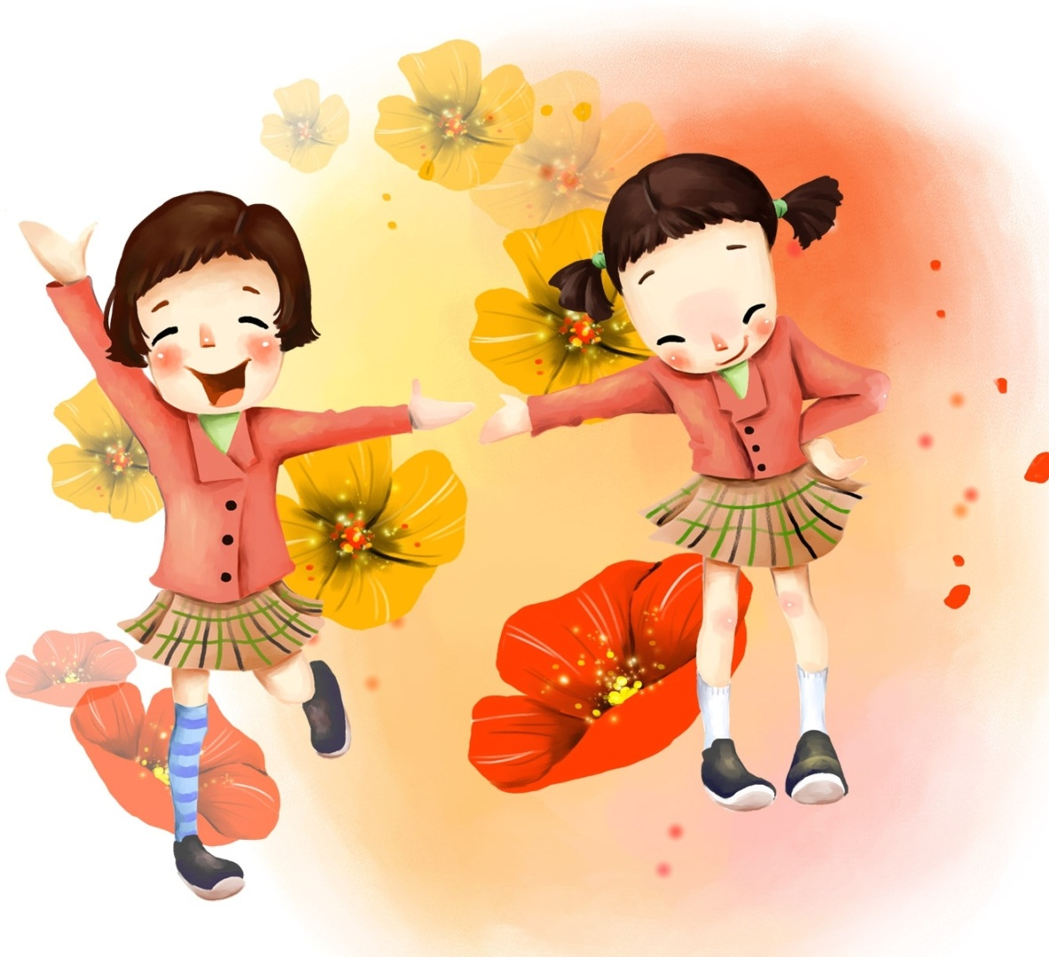
(Делают поочередно хлопки возле левого и правого уха.)
Распашоночки лежат –
Вот так, вот так!
(Выставляют поочередно ноги на пятку, одновременно разводя руки в стороны.)
Ножки по полу стучат –
Вот так, вот так!
(Притопывают.)

